РЕСПУБЛИКА ТАТАРСТАН  ИСПОЛНИТЕЛЬНЫЙ КОМИТЕТ АЛЬКЕЕВСКОГО  МУНИЦИПАЛЬНОГО РАЙОНА  422870, С.Базарные Матаки,  ул.С.Крайнова,д.56 | 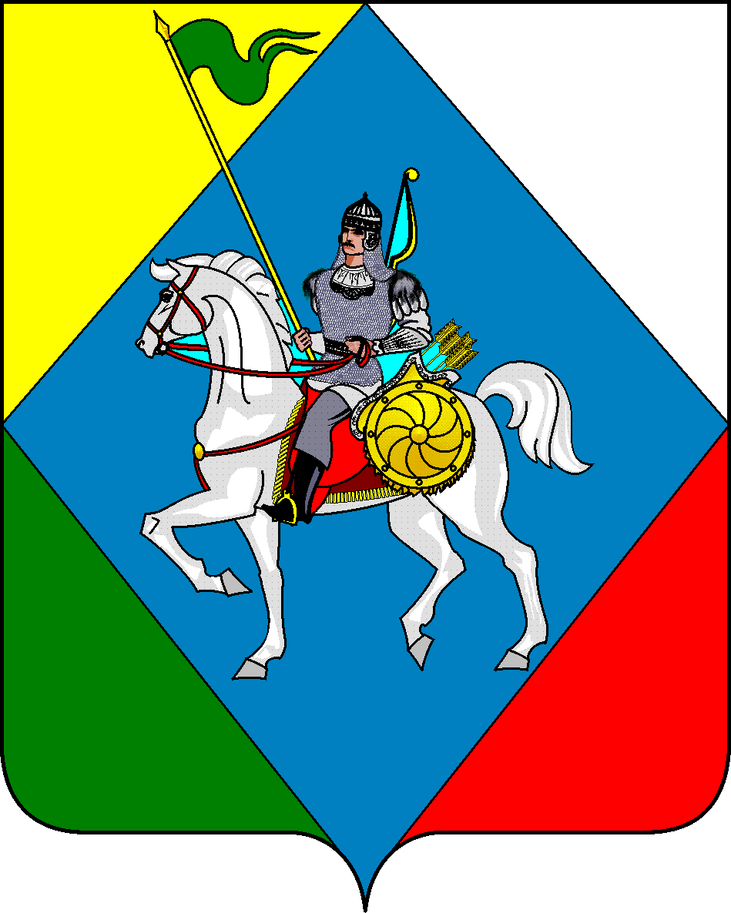 | ТАТАРСТАН РЕСПУБЛИКАСЫ  ӘЛКИ  МУНИЦИПАЛЬ РАЙОНЫ  БАШКАРМА КОМИТЕТЫ  422870, РТ Базарлы Матак авылы,  С.Крайнов ур.,56
Телефон: (84346) 20-0-26, факс: (84346) 21-7-60. E-mail: alkay@tatar.ru,сайт: www.alkeevskiy.tatarstan.ru.

от_31.05.2016г._№_124__

ПОСТАНОВЛЕНИЕ
КАРАР

О внесении изменений в муниципальную программу «Реализация антикоррупционной политики в Алькеевском муниципальном районе на 2015-2020 годы»

В целях совершенствования системы противодействия коррупции в Алькеевском муниципальном районе Исполнительный комитет Алькеевского муниципального района

ПОСТАНОВЛЯЕТ:

1. Внести в муниципальную программу «Реализация антикоррупционной политики в Алькеевском муниципальном районе на 2015-2020 годы», утвержденную постановлением Исполнительного комитета Алькеевского муниципального района от 29.11.2014 №495 «Об утверждении муниципальной программы «Реализация антикоррупционной политики в Алькеевском муниципальном районе на 2015 - 2020 годы», следующие изменения и дополнения:
1) в строке «Основные разработчики Программы» паспорта муниципальной программы слова «Комиссия по противодействию коррупции в Алькеевском муниципальном районе» заменить словами «Комиссия по координации работы по противодействию коррупции в Алькеевском муниципальном районе»;
2) в разделе «IV. МЕХАНИЗМ РЕАЛИЗАЦИИ ПРОГРАММЫ» слова «Комиссия по противодействию коррупции в Алькеевском муниципальном районе» в соответствующих падежах заменить словами «Комиссия по координации работы по противодействию коррупции в Алькеевском муниципальном районе» в соответствующих падежах;
3) в приложении «Цели, задачи, индикаторы оценки результатов муниципальной программы «Реализация антикоррупционной политики в Алькеевском муниципальном районе на 2015-2020 годы»:
3.1) в пункте 1 таблицы:
3.1.1) в подпункте 1.3 слова «Комиссии по противодействию коррупции в АМР» заменить словами «Комиссии по координации работы по противодействию коррупции в АМР»;
3.1.2) после подпункта 1.3 дополнить подпунктом 1.3.1 следующего содержания:

«1.3.1. Принятие мер по повышению эффективности деятельности Комиссии по координации работы по противодействию коррупции в АМР»; | ОМС (по согласованию) | 2016-2020 гг.;

3.2) в пункте 4 таблицы:
3.2.1) подпункт 4.4 изложить в следующей редакции:

«4.4. Разработка и осуществление с участием общественных объединений, уставной задачей которых является участие в противодействии коррупции, общественных советов и других институтов гражданского общества комплекса организационных, разъяснительных и иных мер по соблюдению муниципальными служащими запретов, ограничений и требований, установленных в целях противодействия коррупции, в том числе касающихся получения подарков, выполнения иной оплачиваемой работы, обязанности уведомлять об обращениях в целях склонения к совершению коррупционных правонарушений»; | ОМС (по согласованию) | 2015-2020 гг.;

3.2.2) после подпункта 4.5 дополнить подпунктом 4.6 следующего содержания:

«4.6. Проведение работы по предупреждению коррупции в органах местного самоуправления Алькеевского муниципального района, в муниципальных учреждениях и предприятиях района, где учредителем выступает Исполнительный комитет Алькеевского муниципального района»; | ОМС (по согласованию) | 2016-2020 гг.;

3.3) после подпункта 5.9 пункта 5 таблицы дополнить подпунктом 5.10 следующего содержания:

«5.10. Проведение акции «Народная инвентаризация» в целях привлечения населения для выявления правонарушений, связанных с незаконным использованием и застройки лесопарковых и водоохранных зон. Принятие мер для пресечения выявленных нарушений и устранения их последствий»; | ОМС (по согласованию) | 2016-2020 гг.;

3.4) в пункте 8 таблицы:
3.4.1) подпункт 8.2 изложить в следующей редакции:

«8.2. Обеспечение выполнения требований законодательства о предотвращении и урегулировании конфликта интересов на муниципальной службе: проведение работы по выявлению случаев несоблюдения муниципальными служащими требований о предотвращении или об урегулировании конфликта интересов; придание огласке каждого случая несоблюдения указанных требований; применение к лицам, нарушавшим эти требования, мер юридической ответственности, предусмотренных законодательством. Обеспечение ежегодного обсуждение вопроса о состоянии этой работы и мерах по ее совершенствованию на заседаниях Комиссии по координации работы по противодействию коррупции в АМР»; | Комиссия по ПК в АМР, Кадровые службы ОМС (по согласованию) | 2016-2020 гг.;

3.4.2) после подпункта 8.2 дополнить подпунктом 8.3 следующего содержания:

«8.3. Обеспечение контроля за применением предусмотренных законодательством мер юридической ответственности в каждом случае несоблюдения запретов ограничений и требований, установленных в целях противодействия коррупции»; | Комиссия по ПК в АМР, Кадровые службы ОМС (по согласованию | 2016-2020 гг.;

4) в списке использованных сокращений слова «Комиссия по ПК в АМР – Комиссия по противодействию коррупции в Алькеевском муниципальном районе» заменить словами «Комиссия по ПК в АМР - «Комиссия по координации работы по противодействию коррупции в Алькеевском муниципальном районе».
2. Рекомендовать начальнику отдела по связям с общественностью, средствами массовой информации Исполнительного комитета Алькеевского муниципального района Л.В.Кирсановой разместить настоящее постановление на официальном портале правовой информации Республики Татарстан (http://pravo.tatarstan.ru) и информационном сайте Алькеевского муниципального района в составе портала муниципальных образований Республики Татарстан (http://alkeevo.tatarstan.ru) в сети Интернет.

Руководитель Исполнительного комитета
Алькеевского муниципального района А.М. Сагдиев

Рахманкулов С.Ч.
8(84346)21225

